ПРИЛОЖЕНИЕ № 2
к постановлению администрации
муниципального образования
город Краснодар
от 13.06.2018 № 2435

«ПРИЛОЖЕНИЕ № 756
к постановлению администрации
муниципального образования
город Краснодар
от 16.04.2014 № 2389

СХЕМА
границ прилегающей и (или) дополнительной территории на карте-плане территории с топографической основой М 1:500 здания автостанции «Краснодар-2» по ул. им. Гаврилова П.М.,1 в Центральном внутригородском округе города Краснодара

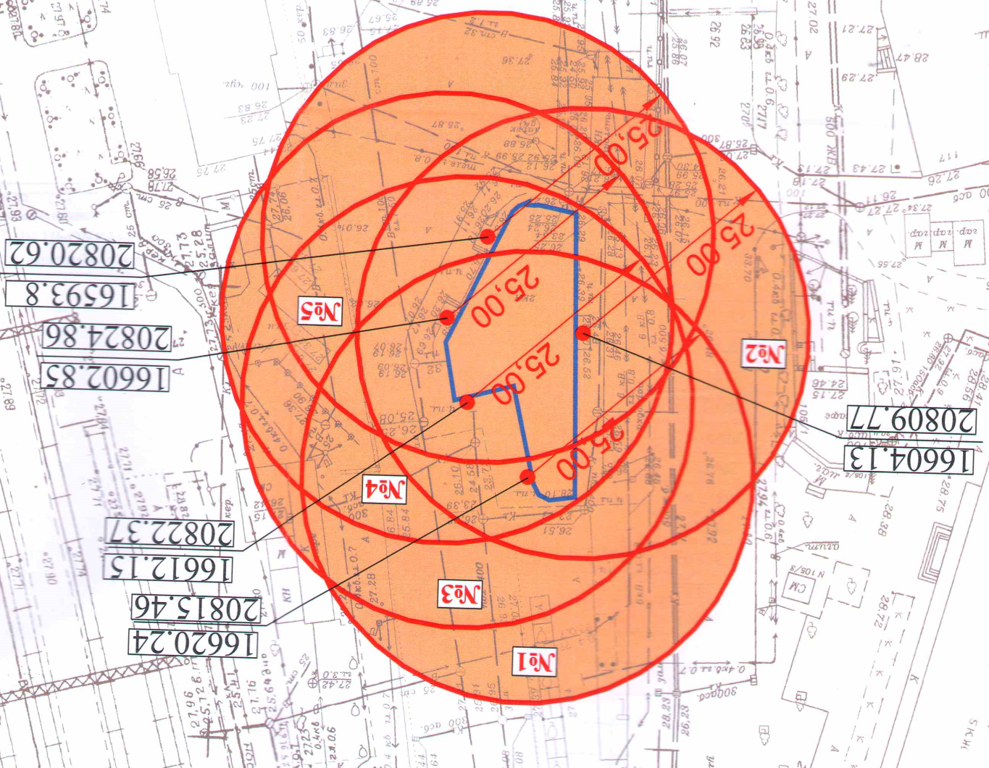 »

Директор департамента
архитектуры и градостроительства
администрации муниципального
образования город Краснодар М.Л.Фролов

